Estudo da Degradação de Efluente de Indústria Papeleira por Processos Oxidativos Avançados

Jennifer Pitz (Unespar)
Unespar/Campus União da Vitória, jennipitzz@gmail.com

Lutécia Hiera da Cruz
Unespar/Campus União da Vitória, lutecia.cruz@unespar.edu.br

Modalidade: Pesquisa
Programa Institucional: PIBITI: Programa Institucional de Bolsas de Iniciação em Desenvolvimento Tecnológico e Inovação
Grande Área do Conhecimento: Ciências Exatas e da Terra

INTRODUÇÃO

A água, além de ser indispensável a vida neste planeta, tem papel importante em vários processos produtivos. Pela sua grande capacidade de agregar partículas e por sua propriedade solvente pode incorporar para si algumas impurezas, dando características a sua qualidade. Assim, as atividades humanas são as principais responsáveis pela concentração de tais impurezas, e o lançamento de águas domesticas ou industriais sem prévio tratamento pode acarretar em danos ao meio ambiente onde está localizado (MIERZVA; HESPANHOL, 2005).
A contaminação de águas residuais e de consumo da população tornou-se, atualmente, uma questão preocupante devido à presença de uma gama de contaminantes emergentes. Estes contaminantes englobam compostos químicos em baixas concentrações, em escala de ng L-1 a µL-1, presentes nas matrizes ambientais (SOARES; SOUZA, 2019; RIZZO 2020). Como em água a detecção dos contaminantes emergentes exige maior sensibilidade das técnicas usadas, os processos usuais das estações de tratamento de esgoto (ETEs) e de água (ETAs) mostram-se ineficientes na remoção parcial ou totalmente desses contaminantes (SOARES; SOUZA, 2019).
Segundo dados apresentados no Relatório do Desenvolvimento Humano de 2006 (PNUD, 2006), nos países em desenvolvimento apenas 50% da população mundial têm acesso a saneamento básico e à água de boa qualidade. Uma análise dos dados brasileiros, realizada pela Pesquisa Nacional de Saneamento Básico (PNSB) e divulgada pelo Instituto Brasileiro de Geografia e Estatística (IBGE, 2010), mostra que apenas 55,2% dos municípios são atendidos por rede coletora de esgoto e naqueles onde existe uma rede de esgotamento sanitário, somente 28,5% possuem um sistema de tratamento. Infelizmente esse cenário foi pouco alterado nos últimos anos, visto que os dados do IBGE em 2022 indicam que este índice sobe para apenas 63,2% (IBGE, 2023).
O aumento na produção e no uso de substâncias biologicamente ativas na indústria, agricultura e medicina humana e veterinária, tem levado ao surgimento dos chamados “poluentes emergentes” no meio ambiente. Às margens dos poluentes ditos prioritários, cujos riscos estão bem estabelecidos, a maior parte destes compostos orgânicos é pouco estudada e, portanto, não existem critérios estabelecidos em relação ao risco ambiental (SIRTORI, 2010; MONTAGNER, 2011).
Muitos desses poluentes emergentes geram uma preocupação considerável com relação ao nível toxicológico, especialmente quando envolvida a saúde humana, pois valores de referência e limites máximos permitidos no ambiente ainda encontram-se indisponíveis. Neste contexto, a Organização Mundial da Saúde (OMS) e a Agência de Proteção Ambiental dos EUA (EPA) validaram aproximadamente 125 valores de referência legais para contaminantes em água potável (SCHRIKS et al., 2010; WHO, 2006; EPA, 2006), incluindo espécies inorgânicas e radionuclídeos, desinfetantes e seus subprodutos e espécies orgânicas, com destaque para herbicidas e HPAs.
De acordo com Sirtori (2010), a principal característica destes compostos é que não necessitam ser persistentes para se tornar onipresentes nos diversos compartimentos ambientais, haja vista que altas taxas de transformação e/ou remoção costumam ser compensadas pela contínua introdução dos mesmos no meio ambiente.
Os poluentes emergentes se caracterizam por classes de compostos de origem sintética ou natural que não estão inseridos em legislações que regulamentam a qualidade da água (RODRIGUEZ-MOZAZ et al., 2007). Desta forma, estudos envolvendo a sua toxicidade e efeitos potenciais ao meio ambiente e à saúde humana (HERNÁNDEZ et al., 2007) podem ser indicativos seguros para elaboração de leis que estabeleçam limites para a sua presença em águas naturais. Diversas classes desses compostos têm sido consideradas relevantes, dentre as quais podemos destacar a reciclagem de papel.
Entretanto, são poucos os artigos reportados na literatura a respeito das características, bem como da forma de tratamento dado aos efluentes provenientes da indústria de papel reciclado. A atividade de reciclagem de papel necessita de uma grande quantidade de água para seu processamento. Vários são os componentes das águas residuárias provenientes desta atividade, a frisar a alta carga orgânica, que pode ser representada em termos de DBO (Demanda Bioquímica de Oxigênio) e DQO (Demanda Química de Oxigênio) devido a presença elevada de fibras (JARDIM, 2004).
De acordo com Scal (2010) os altos valores de DQO e DBO esperados para este tipo de efluente também se deve à presença de substâncias químicas utilizadas para aumentar a aglutinação do papel, como amido, gelatinas e colas. Também podem ser empregados substâncias cloradas e peróxido de hidrogênio para clarear a polpa gerada na repolpagem.
Arantes e colaboradores (2000) verificaram que ao fechar o circuito de águas do processo de fabricação de papel, a carga de matéria orgânica, constatada por meio da DQO, é acrescida. A medida em que o efluente é recirculado dentro do processo produtivo a carga é amplificada, o que exige incremento no tratamento. A autora ainda salienta que neste tipo de processo, também podem ser utilizados corantes e tintas vegetais, por isso, estes efluentes podem apresentar cor devido a presença de compostos fenólicos, os quais são reconhecidos como poluentes prioritários pela Agência de Proteção Ambiental (EPA) dos Estados Unidos e pela União Europeia (EU), devido à sua toxicidade aguda e elevada solubilidade.
Os impactos causados pelos efluentes coloridos, estão relacionados à diminuição da transparência da água, os quais impedem a penetração da radiação solar, com consequente diminuição da atividade fotossintética e distúrbios na solubilidade dos gases, causando danos à vida aquática e acarretando em difícil degradação biológica do efluente devido à presença de compostos recalcitrantes, que são tóxicos à comunidade aquática. Assim, é imprescindível técnicas de tratamento orientadas à remoção destes resíduos de corantes do efluente (ZANONI & CARNEIRO,2001).
Se considerarmos que em muitas localidades o esgoto doméstico e industrial não é submetido a nenhum tipo de tratamento, sendo despejado in natura, a problemática da contaminação por poluentes deste tipo alcança dimensões realmente preocupantes (SODRÉ et al., 2010; DA CRUZ et al., 2010).
Em função destes antecedentes e dos riscos que a presença deste tipo de contaminante pode provocar no meio ambiente e a saúde humana, pesquisadores da área de tratamento de resíduos têm dedicado esforços para a proposta de novos sistemas para o tratamento de efluente industrial, objetivando a remoção de substâncias orgânicas, as quais, mesmo detectadas em baixas concentrações, são capazes de desencadear efeitos diversos sobre os sistemas em que são introduzidos.
Frente às necessidades, os processos oxidativos avançados (POAs) apresenta-se como promissor, uma vez que tem promovido a degradação efetiva de diversos contaminantes emergentes, como os conservantes parabenos incluindo o metilparabeno (MEP), triclosan, entre outros (DONÁ et. al. 2017; ÁLVAREZ et al, 2020, NAPOLEÃO; SANTANA, 2021).
Os POAs baseiam-se na geração de radicais hidroxila (OH•) que têm alto poder oxidante e podem promover a degradação de vários compostos poluentes, em tempos relativamente pequenos (ARAÚJO et al, 2016). Esses radicais podem ser gerados através de reações utilizando oxidantes fortes, como O₃ ou H₂O₂, ou pela combinação de semicondutores, como TiO₂ e ZnO, e irradiação ultravioleta (CRUZ, 2012). Várias alternativas permitem a eficiente geração de radicais hidroxila, dentre as quais, podemos destacar os sistemas homogêneos e heterogêneos sumarizados na Tabela 1.

Tabela 1 – Principais Processos Oxidativos Avançados

 | Sistemas Homogêneos | Sistemas Heterogêneos
Com Irradiação | UV/H₂O₂ | Fotocatálise Heterogênea
Com Irradiação | Foto-Fenton (Fe²⁺/H₂O₂/UV) | Fotoeletroquímico
Com Irradiação | O₃/UV
Sem Irradiação | Fenton (Fe²⁺/H₂O₂) | Eletro-Fenton
Sem Irradiação | O₃-OH⁻
Sem Irradiação | O₃-H₂O₂

Dentre os POAs, a fotocatálise heterogênea destaca-se por degradar uma gama de compostos químicos, e se mostram efetivo na purificação de águas, eliminando contaminantes em concentrações baixas (DIAS et al, 2018). A fotocatálise heterogênea conduz pelo princípio da ativação de um semicondutor através de radiação solar ou artificial. Ao absorver fótons com energia acima da energia de band gap, um elétron se promove da banda de valência à banda de condução, ocasionando uma lacuna na banda de valência e elétrons da banda de condução. Os potenciais dessas lacunas mostram-se positivos o suficiente para gerar radicais hidroxila (●OH), formados devido as moléculas de água que adsorveram na superfície do semicondutor, e assim, estes radicais podem oxidar a mistura de ácido benzoico e benzoato de sódio degradando-os (WOLF et al, 2022).
Os semicondutores utilizados nos processos de fotocatálise mostram características que favorecem sua aplicação, o TiO₂ configura-se como um dos mais aplicados em processos fotocatalíticos, apresentando elevada atividade fotocatalítica através da luz solar, insolúvel em água, estabilidade química em uma ampla faixa de pH, a sua imobilização em sólidos ser possível, pode ser usado em temperatura ambiente, considerado não tóxico, de relativo baixo custo. (NASCIMENTO et al, 2017; TEODORO et al 2017; KHAKI et al, 2018; WOLFF et al, 2022).
Relativo ao modo de aplicação no processo de fotocatálise heterogênea TiO₂ pode ser utilizado de forma suspenso, quando as partículas do semicondutor se encontram dispersas no meio reacional ou, de forma imobilizado quando as partículas do semicondutor interagem quimicamente com a superfície de matérias suportes se fixando. Desta forma, o semicondutor se encontra imobilizado (FERREIRA, et al 2019; WOLFF et al, 2022). Poucos estudos de fotocatálise focam na degradação de efluentes de indústria papel reciclado em meio aquosos usando TiO₂ e outros fotocatalisadores (DHAKA et al., 2018; GOMES et al., 2019; SOLÍS et al., 2016).
O processo combinado do H₂O₂ com a radiação UV é denominado de fotólise de peróxido de hidrogênio ou fotoperoxidação. Sob irradiação de raios UV-C (200-280 nm), principalmente no comprimento de onda de 254 nm, ocorre a quebra homolítica da molécula de H2O2, podendo gerar dois radicais HO●. A eficiência quântica para a produção de radicais hidroxila pela fotólise do peróxido de hidrogênio está em torno de 98% no comprimento de onda de 254 nm.
No processo UV/H₂O₂, inicialmente, o efluente a ser tratado é misturado com o oxidante para, em seguida, ser submetido à radiação UV em equipamento específico. Normalmente são utilizadas lâmpadas de vapor de mercúrio de baixa, média ou alta pressão de vapor de mercúrio, as quais emitem emitir espectro de radiação no comprimento de onda de 254 nm, além dos demais comprimentos de onda (AL MOMANI; SANS; ESPLUGAS, 2004; BHARDWAJ et al., 2021).
Porém, observa-se que o excesso de HO● no meio reacional pode levar ao rearranjo molecular do H₂O₂, o que tende a diminuir a efetividade do tratamento. Neste sentido, o excesso de H₂O₂ na matriz a ser tratada também pode levar à formação do radical hidroperoxil (HO2●, E0 = 1,42 eV), que possui menor potencial de redução quando comparado ao HO● (E0 = 2,8 eV). Ademais, o HO2● pode atuar como sequestrante do HO● (DENG; ZHAO, 2015).
Neste contexto, os objetivos deste estudo consistem em avaliar a eficiência do tratamento pelo processo UV-H₂O₂, abrandado e intenso, para degradação do efluente gerado em uma indústria de papel reciclado no município de Porto União - SC. Esta pesquisa se configura aplicada, do ponto de vista dos procedimentos classifica-se como experimental e, em virtude da natureza dos dados, prioriza uma abordagem quantitativa no desenvolvimento que objetiva a descrição dos resultados. Assim, com vistas na pesquisa explicativa buscou-se alcançar os objetivos propostos e seguir com rigor os procedimentos.

MATERIAIS E MÉTODOS

Esta pesquisa de natureza aplicada e procedimento experimental, se pauta em pressuposto metodológico numa abordagem quantitativa com vista ao problema, e quanto aos objetivos tem caráter (GIL, 2008, PRODANOV; FREITAS 2013). A técnica de coleta de dados abrange um planejamento para o desenvolvimento e análises dos processos de degradação do efluente da indústria de papel reciclado, com vistas na obtenção dos resultados em formato de tabelas e gráficos a partir dos estudos laboratoriais.

Reagentes e Insumos

Os reagentes (ácidos, bases e sais) utilizados foram de grau analítico e para realização dos experimentos com UV/H₂O₂, utilizou-se peróxido de hidrogênio 35% (Peróxidos do Brasil).
O efluente industrial foi estocado em frascos de polipropileno, posteriormente diluídos em 5% e conduzidos para análise sem filtração prévia.

Parâmetros do Efluente Avaliados

As amostras de efluente foram coletadas na indústria papeleira nos dias da realização das análises. Os parâmetros avaliados estão apresentados na Tabela 2 de acordo com os métodos empregados .

Tabela 2 – Parâmetros analisados e metodologia empregada

Parâmetro | Unidade | Método | Nº do Método | Referência
pH | - | Potenciométrico | 4500 B | APHA, 2012
CONDUTIVIDADE | μS | Condutimétrico | 2510 B | APHA, 2012
DQO | mg L⁻¹ | Espectrofotométrico | 5220 D | APHA, 2012
DBO | mg L⁻¹ | Respirométrico | 5210 D | APHA, 2005

Processo de Degradação por UV/H₂O₂

As degradações foram realizadas em um reator fotoquímico de bancada de vidro Pyrex (Adonex), o qual é operado dentro de uma caixa branca em MDF, isolando a luminosidade para evitar a exposição dos operadores aos raios UV. O reator fotoquímico (Imagem 1) possui capacidade de 1000 mL, equipado com um sistema de refrigeração por circulação de água a uma temperatura constante de 20 ºC e agitação contínua da solução do efluente por meio de um agitador magnético. A irradiação artificial é dada por meio de uma lâmpada de alta pressão de vapor de mercúrio, de 125 W (E27- Avant), sem o bulbo protetor, inserida na solução por meio de um bulbo de quartzo (radiação UVC) imerso a 1000 mL da solução do efluente, mantida dentro do reator. O processo UV/H₂O₂ realizou-se com 300 ppm de H₂O₂ e readição a cada 15-30 minutos adicionados às soluções do analito mantidas no reator. As reações de degradação nos processos ocorreram durante 240 a 270 minutos.

Imagem 1 – Representação do reator fotoquímico de bancada com lâmpada mergulhada na solução

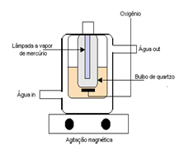

Alíquotas do meio reacional foram retiradas em diferentes intervalos de tempo. Para monitoramento da concentração de H₂O₂, alíquotas de 1 mL da mistura do meio reacional foram amostradas a cada 30 minutos, e para abater o H₂O₂ após o tratamento foi feita uma solução de catalase, sendo adicionada, em média, 5 gotas.
O processo foi realizado em duas condições, sendo um processo utilizando a lâmpada suspensa sobre o efluente e outro processo utilizando a lâmpada mergulhada no efluente.
Assim, a partir das amostras do efluente tratado, foram realizadas as análises dos parâmetros demanda química de oxigênio (DQO), demanda bioquímica de oxigênio (DBO), pH e condutividade, para avaliação da eficiência do processo de tratamento proposto. Os parâmetros demanda química de oxigênio - DQO, demanda bioquímica de oxigênio - DBO, controle do pH e condutividade da amostra foram analisados a cada 1 hora.

Medidas de pH e condutividade

Medidas de pH das alíquotas das amostras dos processos de degradação foram levadas à análises no medidor de pH que foi previamente calibrado com as soluções tampão padrão de pH 4,0 e pH 7,0, à 25ºC. Posteriormente, foram realizadas as medidas de condutividade das alíquotas dos processos de degradação em um medidor de condutividade calibrado antes de ser usado com uma solução tampão padrão de 149,6µ.S.cm⁻¹ e constante de célula 1, à 26 ºC. Alíquotas de 10 mL foram retiradas a cada hora para as medidas de pH e condutividade.

Medidas de DQO e DBO

Os parâmetros de DBO e de DQO foram realizadas de acordo com as diretrizes estabelecidas no APHA (2017).
A DQO foi calculada pelo método do refluxo fechado/colorimétrico. e a determinação da DBO foi através do método Winkler modificado pela azida sódica.

Controle Analítico

Os espectros de absorção foram registrados em um espectrofotômetro UV-vis (Gehaka, UV-vis 350) de 190 a 800 nm, com o auxilio de uma cubeta de quartzo de caminho óptico de 1 cm (volume 3,5 mL), cuidadosamente limpas com solvente acetona P.A. (Biotec) para a remoção de sujidade em sua superfície. Antes de todas as medidas, água deionizada foi utilizada como branco e as amostras dos processos de degradação (3,0 mL) foram conduzidas à análise.
A eficiência dos processos de degradação foi determinada considerando a Equação 1 para cada um dos processos, estimando assim, o potencial de aplicação do processo.

(Eq. 1)
Ao = Absorbância do efluente antes da degradação; At = Absorbância do efluente de acordo com o tempo de degradação.

RESULTADOS E DISCUSSÕES
Processo UV/H₂O₂

Neste estudo, o processo UV/ H₂O₂ foi avaliado por duas configurações operacionais, uma com radiação abrandada (luz suspensa sobre a solução do efluente) e intensa (luz imersa na solução do efluente). A lâmpada suspensa inserida num bulbo de quartzo foi posicionada a 13 cm da superfície do reator, com o objetivo de simular a radiação abrandada (UV-C), por outro lado a lâmpada inserida no bulbo de quartzo foi mergulhada na solução do efluente e teve como objetivo simular a radiação (UV-C) intensa. Os tratamentos de radiação abrandada (RA) e intensa (RI) foram realizados com luz UVC-Vis (200–800 nm), respectivamente. Isso se justifica, pois uma fração da radiação é perdida na distância entre a radiação fonte e a superfície da matriz (SERPONE 1997; LOUBIERE et al. 2016).
Para a fotoperoxidação foi adicionado, antes de começar, 3 mL de H₂O₂ em todas as variações realizadas. No processo com a lâmpada mergulhada durante 3 horas foi monitorado a degradação de H₂O₂, foi observado que 52% de peróxido foi consumido em 15 minutos de reação, e que a partir de 30 minutos de reação o consumo de peróxido alcançou 80%. Com o processo abrandado notou-se uma degradação de 1%, o que não foi satisfatório. Aumentou-se o tempo em 1:30 hora e posteriormente para 3 horas visando observar mudanças no consumo de H₂O₂, porém, os resultados mostraram que não houve diferença significativa (Tabela 3).
O consumo se mostra semelhante ao percentual de consumo de peróxido de hidrogênio apresentado por Neves e colaboradores (2017), neste estudo foi observado que na dosagem de peróxido de 200 mg L⁻¹, em pH 8, a redução alcançada foi de 80%, demonstrando então a melhoria ocasionada no processo frente exclusivamente ao aumento da dosagem de peróxido.

Tabela 3 – Controle do H₂O₂ após correção dos cálculos

Tempo | Absorbância | Volume adicionado | % de degradação
0 minutos | - | 3 mL | 0%
30 minutos | 0,076 | 2,47 mL | 82.3%
60 minutos | 0,265 | 1,33 mL | 44.3%
90 minutos | 0,210 | 1,55 mL | 51.6%
120 minutos | 0,138 | 1,51 mL | 50.3%
150 minutos | 0,183 | 1,36 mL | 45.3%
180 minutos | 0,181 | 1,07 mL | 35.6%
210 minutos | 0,317 | 0,72 mL | 24%
240 minutos | 0,306 | 0,54 mL | 18%
270 minutos | 0,380 | - | -

Para abater o peróxido foi adicionado em média 20 gotas de catalase antes e após as mudanças, assim a concentração final ficou próximo de 5%.

Determinação do pH e Condutividade

Para iniciar os estudos de tratamento do efluente, os parâmetros físico-químicos de caracterização pH e condutividade foram avaliados.
Os valores de pH da amostra sofreram um aumento relacionado ao tempo de tratamento (Figura 2A). Isto acontece porque houve diminuição da concentração de íons hidrogênio (H⁺) no meio aquoso, ocorrendo a formação de hidroxilas (OH⁻). Portanto, o controle do pH da solução também significa o controle da performance eletrolítica do efluente. Piovesan (2017) em estudos de tratamento de efluente industrial obteve valores de pH na faixa de 8,0, e segundo o autor o valor determinado se deve as características da matriz e do tipo de tratamento aplicado ao efluente que tende a alcalinidade.
A determinação da condutividade é essencial para tratamento de efluente, pois indica se existem variações ou alterações na qualidade da água, assim, quanto mais impurezas a água contiver, mais elevada será a condutividade. Os dados obtidos (Figura 2b) indicam que a elevada condutividade no início do tratamento de 1047 µS reduziu pouco após tratamento, tendo o menor valor em 798 µS. Isso ocorre porque a condutividade contribui para o transporte iônico das cargas elétricas e facilita a mobilidade da corrente elétrica (KHALED et al., 2015). De acordo com Daneshvar e colaboradores (2004) quanto maior a condutividade, maiores são as chances de ocorrer reações que reduzam ou oxidem as substâncias presentes no efluente e menor será a resistência encontrada.

Figura 2 – Comportamento do pH e condutividade durante processo de tratamento por UV/H₂O₂
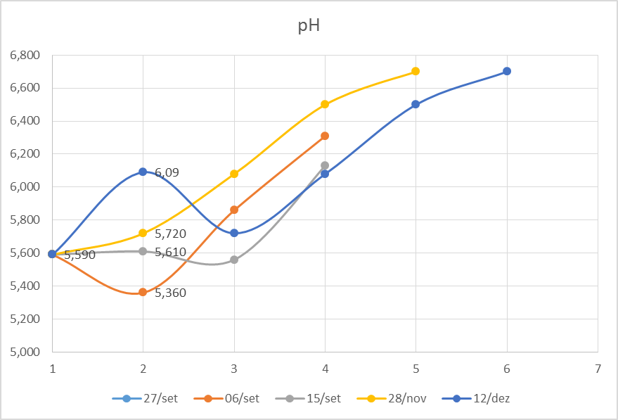 | 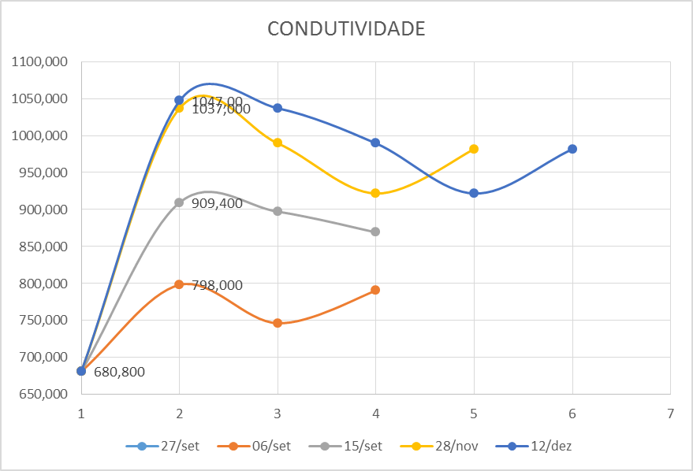
Figura 2a | Figura 2b

Determinação DQO e DBO

A Figura 3 apresentam os resultados das análises de DQO e DBO em função do processo de tratamento intenso por UV/H₂O₂ pelo período de até 4 horas e 30 minutos.
De acordo com os resultados obtidos, foi observado que a DQO (Figura 3a) se apresentou bastante elevada no início do tratamento, indicando a presença de compostos orgânicos não biodegradáveis (recalcitrantes) nas amostras. É constatar que a degradação da DQO ocorre em toda a reação, e ao atingir 4h e 30 minutos de reação, a DQO reduz significativamente, o que já era esperado para o processo intenso, finalizando o experimento, com uma redução de 80% no processo de degradação.
Um sério problema em relação a este fato, refere-se ao efluente não tratado quando lançado em corpos receptores apresentar este tipo de compostos, pois ocorre a depleção da concentração de oxigênio diminuindo-o e ocasionando alterações no ecossistema aquático (BRAGA et al, 2012).

Figura 3 – Comportamento da DQO e DBO durante processo de tratamento por UV/H₂O₂
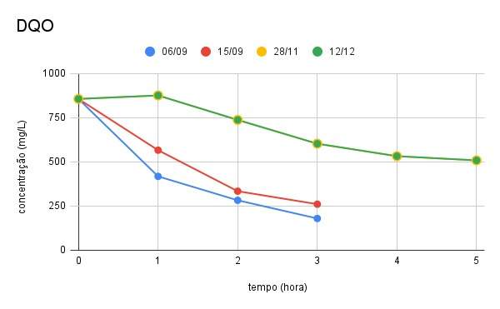 | 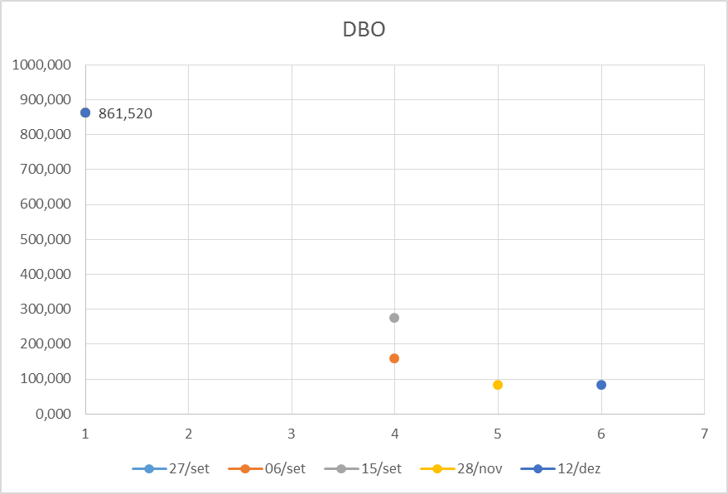
Figura 3ª | Figura 3b

De acordo com os resultados obtidos no comportamento da DBO (Figura 3b), foi observado que a concentração foi bastante elevada no início do tratamento, indicando a presença de matéria orgânica no efluente, e grande necessidade de oxigênio para os microrganismos degradarem os compostos orgânicos.
Já o aumento do tempo de tratamento foi favorável para a DBO, o valor médio inicial foi de 861,52 mg L⁻¹, após 3 horas de reação o resultado foi 158,42 mg L⁻¹ e em até 4 hora e 30 minutos o resultado final foi de 82,6 mg L⁻¹, indicando uma degradação da DBO de 90%.
De acordo com Braga et al. (2012), as moléculas orgânicas de estruturas complexas e altos teores energéticos são utilizadas pelos organismos heterotróficos como fonte de alimento e energia. Como existem bactérias, protozoários e uma série de organismos heterotróficos que se alimentarão da matéria orgânica existente nos efluentes industriais, o consumo de oxigênio por estes microrganismos é elevado, assim, quando esses microrganismos respiram, consomem certa quantidade de oxigênio, acarretando numa demanda de oxigênio. Isso significa que a DBO mede a necessidade respiratória de uma população microbiológica, ou seja, o lançamento do efluente da indústria de papel reciclado com alto valor de DBO irá provocar o consumo de oxigênio do corpo hídrico receptor, ocasionado pela eutrofização e tendo como consequências a falta de oxigênio em toda o corpo d’água e mortandade da biota aquática.
A Resolução CONAMA nº 430/2011, do Conselho Nacional do Meio Ambiente (CONAMA), estabelece as condições e padrões para o lançamento de efluentes em corpos de água no Brasil. A Resolução CONSEMA Nº 181/2021, em consonância à Resolução Federal, estabelece em seus padrões de lançamento para efluentes industriais entre pH 6,0 e 9,0, o valor máximo de 60,0 mg O₂ L⁻¹ para DBO e o valor máximo de 200,0 mg O₂ L⁻¹ para DQO (BRASIL, 2024).
Através da relação entre a DBO e a DQO obtidos analiticamente, é possível estimar a biodegradabilidade dos efluentes e seu impacto ambiental em um corpo hídrico. O fator de biodegradabilidade (Fb) pode ser calculado por meio da equação (2):

𝐹𝑏 = 𝐷𝐵𝑂 / 0,65 ×𝐷𝑄𝑂 (Eq 2)

O Fb irá variar de 0 a 1,0. A constante 0,65 é utilizada para efluentes líquidos industriais primários. Quanto mais próximo de zero for o Fb, ou seja, quanto menor a relação entre a DBO/DQO do composto analisado, menor será sua a biodegradabilidade, mais tempo será gasto para sua decomposição na natureza, e maior será seu grau de poluição no meio ambiente. O Quadro 1, apresenta a classificação da biodegradabilidade obtida por essa relação (ECKENFELDER, 1999).

Quadro 1 – Dados para classificação da biodegradabilidade do efluente
VALOR DBO/DQO | CARACTERÍSTICA
> 50% | Muito biodegradável
25-50% | Moderadamente biodegradável
10-25% | Refratário
<10% | Não biodegradável
Fonte: Eckenfelder, 1999.

Assim, através dos resultados obtidos por meio da relação entre DQO e DBO, observa-se que o Fb ficou abaixo de 0,5, indicando que este efluente se classifica como moderadamente biodegradável, ou seja, irá exigir cuidados na escolha do processo de tratamento a ser utilizado para que tenha uma remoção desejável de carga orgânica (JARDIM e CANELA, 2004).

CONSIDERAÇÕES FINAIS
Os resultados obtidos durante as análises demonstram que o processo UV/H₂O₂, é um promissor meio de tratamento de efluentes industriais.
O processo utilizando o sistema abrandado foi testado com a intenção de utilizar um o processo UV/H₂O₂ sem a necessidade de radiação artificial. Entretanto, o método não alcançou os mesmos índices de degradação como pelo processo mediado pelo sistema intenso.
De acordo com os resultados obtidos neste estudo para os parâmetros de DBO e DQO, é possível inferir que, o efluente industrial, não pode ser lançado em corpos receptores de acordo com a legislação Federal a Resolução CONAMA Nº 430/2011 e a legislação Estadual conforme a Resolução CONSEMA Nº 181/2021;
Os parâmetros pH e condutividade ao final do processo enquadraram-se nas legislações ambientais vigentes, enquanto que DBO e a DQO embora tem reduzido entre 90 e 80%, ainda não estão em conformidade com os limites estabelecidos para lançamento de efluentes, sendo necessário que o tempo de reação seja maior, ou que o efluente tratado passe por mais uma etapa de tratamento.
O estudo apresentou resultados condizentes e de acordo com a literatura existente, fortalecendo a ideia de que o processo UV/H 2 O 2 é recomendável a utilização, necessitando ser aplicado nas unidades de tratamento, seja como um pré ou pós tratamento de efluentes industriais, independente da complexidade da matriz envolvida, e de acordo com os padrões de descarte exigidos pela legislação vigente.

REFERÊNCIAS BIBLIOGRÁFICAS

ARANTES, B. M. et al. Fechamento do circuito de águas do processo de fabricação do
papel. O Papel, São Paulo, p. 79-85, out. 2000. Disponível em: <https://dokumen.tips/documents/fechamento-do-circuito-de-aguas-do-processo-de-fabricacao-de-.html?page=1>. Acessado em outubro de 2023.

ARAÚJO K. S.; ANTONELLI R.; GAYDECZKA B.; GRANATO A. C.; MALPASSG. R.
P.; Processos oxidativos avançados: uma revisão de fundamentos e aplicações no tratamento
de águas residuais urbanas e efluentes industriais. Ambiente &Água - An Interdisciplinary
Journal of Applied Science, v. 11 n. 2, 387 – 401, 2016.

BRAGA, E. A. S.; AQUINO, M. D. de.; MALVEIRA, J. Q.; CAPELO NETO, J.; ALEXANDRINO, C. D. Avaliação da biodegradabilidade das águas de lavagem provenientes
da etapa de purificação do biodiesel produzido com óleo extraído das vísceras de tilapia. REGA, v.9, n.2, p. 35-45, jul./dez. 2012.

BRASIL. Ministério do Meio Ambiente. Conselho Nacional do Meio Ambiente. Resolução nº
430 de 13 de maio de 2011. Dispõe sobre as condições de lançamento de efluentes, complementa e altera a Resolução nº 357, de 17 de março de 2005. Disponível em: <https://conama.mma.gov.br/?option=com_sisconama&amp;view=processo&amp;id=1835>. Acesso em: 08 set 2024.

CLAAS, J. C.; MAIA, R. A. M. Manual Básico de Resíduos Industriais de Curtume. Porto
Alegre, SENAI/RS. 664p, 1994.

CRUZ, L. H. Estudo da Potencialidade de Processos Oxidativos Avançados na Degradação de Poluentes Emergentes (Fármacos), 2012, 151 f. Tese (Doutorado em Química) – Universidade Federal do Paraná, Paraná, 2012.

DA CRUZ, L. H.; HENNING, F.; DOS SANTOS, A. B.; PERALTA-ZAMORA, P.
Degradação Fotocatalítica de Sulfametoxazol Trimetoprima e Diclofenaco em Solução Aquosa. Quím. Nova, 33, 6, 1270, 2010.

DANESHVAR, N; SORKHABI, H; KASIRI, M. Decolorization of dye solution containing
acid red 14 by electrocoagulation with a comparative investigation of different electrode
connections. Journal of Hazardous Materials, v. 112, p. 55-62, 2004.

DHAKA, S., KUMAR, R., LEE, S. HUN, KURADE, M.B., JEON, B.H. Degradation of
ethylparaben in aqueous medium using advanced oxidation processes: efficiency evaluation
of UV-C supported oxidants. J. Clean. Prod. v. 180, 505 – 513, 2018.

DIAS F. F.; et al. Tratamento de efluente têxtil através de processo oxidativo avançado
(H₂O₂/TiO₂/UV). Revista GEAMA – Ciências Ambientais e Biotecnologia, v. 4, n. 3, 004 –
009, 2018.

DONÁ G.; et al. A comparative approach of methylparaben photocatalytic degradation
assisted by UV-C, UV-A and Vis radiations. Environmental Technology, v. 39, n. 10, 1238
– 1249, 2017.

ECKENFELDER, W.W. Industrial Water Pollution Control. McGraw-Hill Science/Engineering/Math. 1999. New York, U.S.A.

EPA. National Primary Drinking Water Standards. 2009. Disponível em: <http://www.epa.gov/safewater/consumer/pdf/mcl.pdf>. Acessado em 15 de ago. de 2023.

FERREIRA I. T. R.; et al. Aspectos dos efeitos toxicológicos das nano partículas de dióxido
de titânio: uma breve revisão. Scientia Amazonia, v. 8, n.2, 16 – 28, 2019.

GOMES, J. F., LOPES, A.; et al. Study of the influence of the matrix characteristics over the
photocatalytic ozonation of parabens using Ag-TiO2. Sci. Total Environ., v. 646, 1468 –1477, 2001.

HERNÁNDEZ, F.; SANCHO, J.V.; IBÁÑEZ, M.; GUERRERO, C. Antibiotic residue
determination in environmental waters by LC-MS. Trends Anal. Chem., 26, 6, 466, 2007.

IBGE – Cidades. Instituto Brasileiro de Geografia e Estatística. Pesquisa Nacional de
Saneamento Básico (PNSB), 2022. Disponível em: <https://cidades.ibge.gov.br/brasil/
panorama>. Acessado em: 03 de out. de 2023.

IBGE – Instituto Brasileiro de Geografia e Estatística. Pesquisa Nacional de Saneamento
Básico (PNSB), 2010. Disponível em: <www.ibge.gov.br>. Acessado em: 15 de ago. de 2023

JARDIM, W. F.; CANELA, M. C. Fundamentos da oxidação química no tratamento de
efluentes e remediação de solos. Caderno Temático, Universidade Estadual de Campinas,
Campinas, S.P. 2004.

KHAKI M. R. D., et al. Evaluating the efficiency of nano-sized Cu doped TiO₂ /ZnO photocatalyst under visible light irradiation. J. Mol. Liq., v. 258, 354 – 365, 2018.

KHALED, B.; et al. Investigation of electrocoagulation reactor design parameters effect on
the removal of cadmium from synthetic and phosphate industrial wastewater. Arabian
Journal of Chemistry, 2015.

LOUBIERE K; et al. Continuous-flow photochemistry: a need for chemical engineering.
Chem Eng Process Process Intensif, 104:120–132, 2016.

MIERZWA, J. C.; HESPANHOL, I. Água na indústria: uso racional e reuso. Oficina de
Textos, 143p, 2005. ISBN: 586238414.

MONTAGNER, C. C. R. Contaminantes Emergentes em Água Tratada e seus Manaciais:
sazonalidade remoção e atividade estrogênica. Tese (Doutorado em Ciências),
Universidade Estadual de Campinas, Campinas, 2011, 203f.

NAPOLEÃO, D. C.; SANTANA, R. M. R. Review on the use of Advanced Oxidate
Processes in the degradation of persistent organic pollutants. World Journal of Textile
Engineering and Technology, v.7, 63 – 72, 2021.

NASCIMENTO R. F.; et al. Processos oxidativos avançados: fundamentos e aplicações
em matrizes ambientais. 1. ed. Fortaleza: Imprensa Universitária, 2017.

NEVES, L. C.; et al. Pós-Tratamento de Efluente Secundário de Indústria de Papel por
Ultrafiltração, UV/H₂O₂ e Foto-Fenton. Tese (Doutorado em Ciências Ambientais),
Universidade Estadual do Centro Oeste, Irati, 2017, 124f.

PIOVESAN, M. Tratamento de efluentes industriais utilizando eletrofloculação com
eletrodos de alumínio e ferro. Dissertação (Mestrado em Ciências Ambientais) UDESC, Lages, 2017. 90 p.

PNDU – Programa das Nações Unidas para o Desenvolvimento. Relatório do
Desenvolvimento Humano, 2006. Disponível em: <www.pnud.org.br/rdh>. Acessado em: 15 de agosto 2009.

RIZZO, L.; et al. Best available technologies and treatment trains toaddress current challenges
in urban wastewater reuse for irrigation crops on EUcountries. Sci. Total Environ. 710,
136312, 17p., 2020.

RODRIGUEZ-MOZAZ, S.; LOPEZ DE ALDA, M. J.; BARCELÓ, D. Advantages and
limitations of on-line solid phase extraction coupled to liquid chromatography–mass
spectrometry technologies versus biosensors for monitoring of emerging contaminants in
water. Journal Chromatogr. A, 1152, 2, 97, 2007.

SANTA CATARINA. Secretaria de Estado do Desenvolvimento Econômico Sustentável
Conselho Estadual do Meio Ambiente – CONSEMA. Resolução nº 181 de 02 de agosto de
2021. Estabelece as diretrizes para os padrões de lançamento de efluentes. Disponível
em: <https://www.vigilanciasanitaria.sc.gov.br/index.php/legisla-geral-2022.html?view=category&amp;download=590:resolucao-consema-n-181-padroes-de-lancamento-de-efluentes&amp;id=337:legislacao>. Acesso em: 08 set 2024.

SCAL, M.L.W. Estudo de tecnologias para tratamento de efluentes de produção de papel
reciclado de uma gráfica de pequeno porte localizada no município do Rio de Janeiro.
UFRJ/EQ: Rio de Janeiro, 2010.

SCHRIKS, M.; et al. Toxicological relevance of emerging contaminants for drinking
water quality. Water Res., 44, 461, 2010.

SERPONE N. Relative photonic efficiencies and quantum yields in heterogeneous photocatalysis. J Photochem Photobiol A Chem., 104: 1–12, 1997.

SIRTORI, C.; et al. Effect of water-matrix composition on Trimethoprim solar
photodegradation kinetics and pathways. Water Res., 44, 9, 2735, 2010.

SOARES A. F. S.; SOUZA L. P. S.; Contaminação das águas de abastecimento público por
poluentes emergentes e o direito à saúde. R. Dir. Sanit., v. 20, n. 2, 100-133, 2019.

SOLÍS, R. R.; et al. Ozonation, photocatalysis and photocatalytic ozonation of diuron:
intermediates identification. Chem. Eng. J., v. 292, 2016.

TEODORO A.; et al. Desinfecção de água cinza por fotocatálise heterogênea. Eng Sanit
Ambient, v. 22, n. 5, 1017 – 1026, 2017.

WHO. Guidelines for drinking water quality. First Adendum, 3a ed., vol. 1, 2006,
Genebra, Suíça. Disponível em: <http://www.who.int/water_sanitation_health/dwq/gdwq3rev/en>. Acesso em: setembro de 2023.

WOLF G. S.; et al. Fotocatálise heterogênea: uma revisão sobre os métodos promissores de
imobilização de dióxido de titânio. Revista Técnico-Científica do IFSC, v.1, n.12, 1-19,
2022.

ZANONI, M.V.B.; CARNEIRO, P.A. O descarte dos corantes têxteis. Revista Ciência Hoje,
edição 266, v.71, agosto de 2001.

O presente trabalho foi realizado com apoio da Unespar, por meio de bolsa concedida ao estudante Jennifer Pitz.

